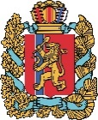  АГЕНТСТВО РАЗВИТИЯ  МАЛОГО И СРЕДНЕГО ПРЕДПРИНИМАТЕЛЬСТВА  КРАСНОЯРСКОГО КРАЯ | 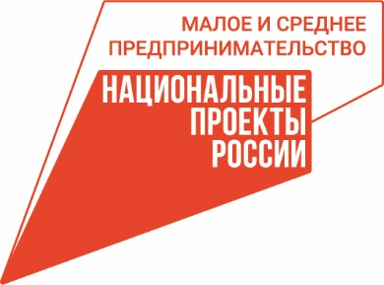

20.10.2023

Меры поддержки для социальных предпринимателей обсудили на круглом столе

Перспективы развития инфраструктуры поддержки социально ориентированных некоммерческих организаций и социального предпринимательства в Красноярском крае, новые условий для формирования и развития общественных и социальных инициатив обсудили на круглом столе, который состоялся в рамках IV форума НКО «Благодетели Красноярья».
О развитии в регионе мер поддержки социального предпринимательства и включении инфраструктуры поддержки субъектов предпринимательства в поддержку социально ориентированных некоммерческих организаций рассказал заместитель руководителя агентства развития малого и среднего предпринимательства Красноярского края Сергей Демешко.
«Статус социального предприятия даёт возможность бизнесу рассчитывать на специальные региональные меры поддержки. Социальные предприниматели могут принять участие в конкурсе на предоставление гранта, который проводится в рамках нацпроекта «Малое и среднее предпринимательство». Предприниматели могут получить до 500 тыс. рублей (для компаний, зарегистрированных в Арктической зоне, – до 1 млн рублей). В 2022 году агентством оказана поддержка 14 социальным предприятиям на сумму более 6,6 млн рублей. В текущем году на реализацию данного мероприятия предусмотрено 9,6 млн рублей. Сейчас идет приём заявок на получение гранта. Социальные предприниматели могут отправить заявки до 10 ноября 2023 года в агентство развития малого и среднего предпринимательства Красноярского края», – рассказывает Сергей Демешко.
Кроме того, в 2022 году для организаций и индивидуальных предпринимателей, имеющих статус социального предприятия и находящихся на упрощённой системе налогообложения, действовали налоговые преференции в виде пониженных ставок. Налоговой льготой воспользовались 35 социальных предприятий – это 67 % от общего количества социальных предприятий. Оставшаяся часть предприятий применяет патентную систему налогообложения.
«В текущем году по результатам оценки эффективности налоговых льгот агентством инициировано продление действия налоговых преференций для данной категории на 2023-2026 годы, в размере 1% в случае, если объектом налогообложения являются доходы, 5% в случае, если объектом налогообложения являются доходы, уменьшенные на величину расходов. Впервые планируется распространить действие льготы на трехлетний период. Таким образом, собственники бизнеса смогут спланировать свою деятельность на краткосрочную перспективу», – отметил Сергей Демешко.
Отметим, что адресные меры поддержки социальных предприятий доступны бизнесу после официального подтверждения статуса. Реестр социальных предприятий формирует агентство развития малого и среднего предпринимательства. Заявки от бизнеса принимаются в течение года. Потом документы рассматривает специальная комиссия и своим решением присваивает статус социального предприятия.
Перечень всех требований к кандидатам, список необходимых документов и рекомендации по их заполнению предприниматели могут найти на официальном сайте агентства в разделе «Социальное предпринимательство» http://krasmsp.krskstate.ru/orpp/socialbusiness.

Дополнительная информация для СМИ по тел. (391) 222-55-03, пресс-служба агентства развития малого и среднего предпринимательства Красноярского края

